**기초 컴퓨터 그래픽스 – 프로그래밍 숙제 2**

**OpenGL API 함수를 사용한 2차원 기하 변환 연습**

20201572 김지섭

**[요구 조건 1] 9개의 물체 중 5개를 선택한 후, 각 물체에 대하여 서로 다른 창의적인 정적/동적 효과를 생성할 것.**

**- Airplane (Translation > Rotation)**

삼각함수 sin x의 궤적을 따라**[요구 조건 2]** 하늘에서 우측에서 좌측으로 반복하여 이동한다.

**- Car, Car2 (Rotation > Translation)**

계층적 모델링(hierarchical modeling)을 이용하여**[요구 조건 4]** Car2가 Car 주위를 회전하도록 하였으며, Car는 화면 우측에서 좌측으로 이동하도록 하였다. Car 물체가 후술할 Ryu 모델과 충돌하게 되면 Ryu의 체력이 깎이게 되며, 파괴되지 않고 화면 좌측까지 도달하여도 체력이 깎이게 된다. 해당 물체는 후술할 Hadouken 모델과 충돌 시 파괴되며, 중앙의 Car가 파괴될 경우 주위를 회전하던 Car2 역시 파괴된다.

**- Cocktail (Scaling > Translation)**

필드에 아이템으로 등장하며, Car, Car2와 마찬가지로 우측에서 좌측으로 이동하며, 좌측 끝에 다다르면 사라진다. 해당 모델은 시간에 따라 일정한 주기로 크기가 변동한다. 해당 모델을 Ryu 모델을 이동시켜 충돌 시 Ryu의 체력이 회복된다.

**- House (Scaling)**

필드에 장식으로 등장하여 좌측으로 이동하며 화면이 우측으로 이동하는 효과를 구현하고, 매 프레임마다 랜덤하게 크기를 변동하며 부들부들 떠는 듯한 효과를 구현하였다. **[요구 조건 3]**

**새로 추가된 물체들 [요구 조건 6]**

유명한 격투 게임 프랜차이즈인 스트리트 파이터 (Street Fighter) 시리즈에서 영감을 따와 해당 게임의 주인공인 류(Ryu)와 그의 간판 기술인 파동권(Hadouken) 기술을 구현하였다.

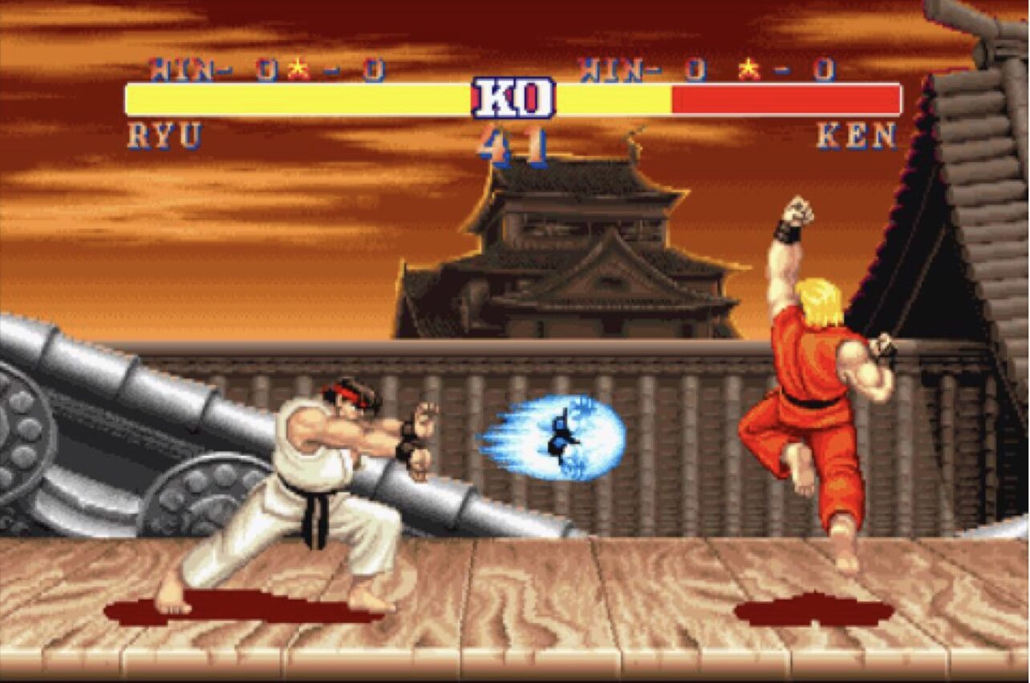

**- Ryu (Translation)**

마우스 왼쪽 버튼으로 클릭 후 드래그하여 이동시킬 수 있으며, **[요구 조건 5]** 이때 y축 최대 높이를 지정하여 하늘까지 이동하지 못하도록 하였다. 류가 Car 또는 Car2 모델과 충돌 시 체력이 깎이고, Cocktail 모델과 충돌 시 체력을 회복하며 이는 화면 왼쪽 상단의 노란색 바로 표시된다. Ryu 모델의 체력이 0이 될 경우 게임이 종료되며 다시 처음 상태로 돌아가게 된다. ‘h’ 키를 누를 경우 류가 파동권을 발사하며, 이때 손과 발 모양을 변경한 모델로 변경하여 애니메이션 효과를 구현하였다.

**- Hadouken (Scaling > Translation)**

‘h’ 키를 누를 경우 현재 류의 위치에서 발사되어 화면 우측 방향으로 날아간다. 또한 이때 규칙적으로 좌우 너비가 변한다. **[요구 조건 3]** 파동권이 Car 또는 Car2 물체와 충돌 시 충돌한 물체를 파괴하며, 파동권 물체 역시 사라진다. 파동권이 우측 끝에 다다르면 사라지도록 하였다.

**기타 구현된 것들**

충돌 확인을 위하여 AABB(Axis-Aligned Bounding Box)를 이용하였으며, 충돌 판정이 있는 물체들 (Ryu, Hadouken, Car, Car2, Cocktail)의 위치에 따라 실시간으로 업데이트되며, 해당 박스가 겹칠 경우 충돌한 것으로 판정하도록 하였다. 또한 류의 체력을 표기하기 위하여 Healthbar 물체를 화면 좌측 상단에 두어 체력이 깎일 경우 Scaling을 통해 깎인 체력은 빨간색으로 표현되도록 하였다.

**채점 시 필요한 내용**

1. **마우스 왼쪽 버튼으로 류를 클릭** 후 이동시킬 수 있습니다. 이때 류가 다른 Car, Car2 모델과 충돌 시 좌측 상단의 체력 바가 깎이는 것을 관찰할 수 있습니다. (Car 충돌 시 -40, Car2 충돌 시 -10) 또한 류를 하늘까지 이동시키려 하면 **땅의 범위까지만 Y 좌표가 제한**되는 것을 확인할 수 있습니다.

2. Car 물체를 파괴 시 새로운 Car 물체가 화면 우측에서 생성됩니다. Car 물체가 파괴되면 주위를 돌던 Car2 물체 역시 같이 파괴됩니다. 이때 낮은 확률로 Cocktail 물체가 대신 생성되고, **류를 움직여 Cocktail 물체를 획득 시** 체력을 30 회복합니다. **(10% 확률이므로 여러 번 파괴하다 보면 나옵니다.)**

3. **‘H’ 키를 누르면 류가 파동권을 발사합니다.** 파동권으로 Car 및 Car2 물체를 맞춰 파괴하면 됩니다. 파동권 발사는 내부적인 쿨타임이 있어 H 키를 연타하여도 류의 애니메이션이 종료되기 전까진 더 발사하지 못합니다.

4. Car 물체가 화면 좌측까지 도달 시 류의 체력이 50 깎입니다. Car 물체의 속도가 느려 조절하고 싶다면 **키보드의 1, 2, 3 버튼으로 Car 물체의 속도를 조절할 수 있습니다**. (큰 숫자일수록 속도가 빨라짐, 기본 설정은 1단계)

5. **‘R’ 키를 누르면 처음 상태로 초기화됩니다.** 또한 **‘D’ 키를 누르면 디버그 모드로 진입하여 충돌 판정이 있는 물체의 충돌 박스(AABB)를 확인할 수 있습니다.**